Христос је са нама у Литургији
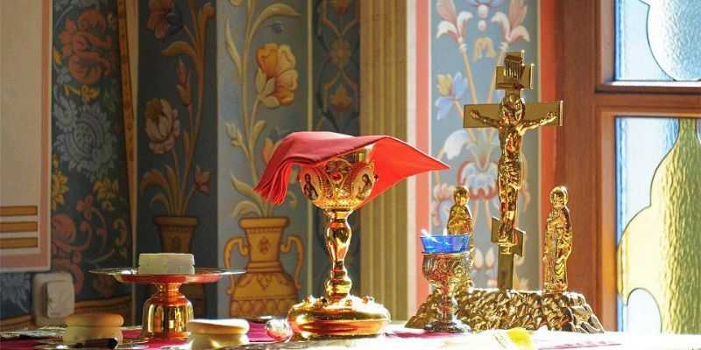

-Драга децо!
-Помаже Бог!
-Прочитајте ову причу заједно са својим родитељима.

ПРВИ ПУТ НА ЛИТУРГИЈИ
Милица се вратила са мамом, татом и братом из Цркве и прича баки, која данас није могла због костобоље да и сама иде у Цркву, шта је тамо видела. - Бако - каже она - у Цркви служба изгледа као нека радосна али озбиљна игра. Владика, свештеници и ђакони некако су чудно обучени. Нису обучени као ми. А ни ми нисмо обукли одећу коју носимо сваки дан, већ је свако обукао своје најлепше одело и обуо најлепше ципеле. Видиш, мама је и мени одабрала најлепшу хаљину. И као да смо тамо сви разговарали с Богом који је ту био, а кога нисмо видели. Тај разговор је био кроз песму. Ми смо Бога молили да нам да мир, да не буде рата, да живимо једни са другима у слози и љубави, да сви људи на свету буду заједно, да болесни оздраве, да буде лепо време, да нам роди воће, пшеница, кукуруз, да птице буду веселе, а животиње мирне и све тако. Радили смо нешто што не радимо сваки дан и нешто што уопште никад не радимо када смо напољу. ЈЕЛИ СМО СВИ ОД ЈЕДНОГ ХЛЕБА И ПИЛИ ИЗ ЈЕДНЕ ЧАШЕ. Док смо били у Цркви, изгледало је као стварно све што смо тражили да буде. Све је било лепо и другачије од нашег свакодневног живота. Тешко ми је да нађем речи да то опишем. Учинило ми се, бако, да све личи на моју игру с другарицама, кад ми све изгледа као да је стварно, а вама старијима који то гледате са стране чини се да је то само игра. Бака слуша Милицу, па јој каже: Видиш, кћери, то и јесте тако. Оно што искрено и из љубави чинимо - то је за нас стварно. На пример, кад се ти играш с другарицама лекара, ти си у том тренутку оно што ћеш бити у будућности када порастеш. Наравно, уколико будеш силно желела да то постанеш. У Цркви, на служби, све се показује онаквим како ће бити у будућности, односно као оно што ће нам Бог даровати. Да би то остварили треба да верујемо да то може бити, да силно желимо да тако буде и живимо у складу с оним у шта верујемо. Милица слуша баку па каже. - Бако, ја бих много волела да све буде тако као што сам данас видела у Цркви и верујем да ће тако на крају и бити. - У то верујем и ја - одговори бака. Као и сви у Цркви и ја верујем да ће на крају доћи Царство Божије у коме ћемо сви бити срећни с Господом Христом. Ту своју веру показујемо кроз Свету Литургију, а у свакодневном животу кроз љубав према људима и бригу за природу коју нам је Бог даровао.
- - На једном од претходних часова смо радили литургијске предмете.Погледајте добро ову слику и покушајте да се присетите неких од тих предмета.
-Свако добро од Господа!

